僑務委員會「2009年海外僑商文化創意（花藝與茶藝）研習班」
招生簡章
- 研習目的：
協助海外對文化創意產業有興趣之僑商企業主及專業人士瞭解我國文化創意產業之政策、發展趨勢及產業特色，並透過研習花藝與茶藝等相關課程，結合文化創意複合式經營理念及微型創業課程，以拓展商機，提昇事業競爭力。
- 研習時間：
98年10月19日（星期一）至10月30日（星期五）。
10月19日上午報到、開訓，10月30日下午結訓、賦歸。
10月25日（星期日）自由活動。
- 主辦單位：僑務委員會（以下簡稱本會）。
地址：台北市徐州路5號15樓
電話：8862-2327-2708王專員文松 傳真：8862-2341-6926
- 承辦單位：實踐大學
地址：台北市中山區大直街70號
電話：-2533-8688 / 2538-1111 分機1563 張瑛玿老師
傳真：886-2-2533-7689
- 報到及研習地點：實踐大學（地理位置與交通資訊詳附件）。
- 住宿地點：僑園會館（台北市北投區泉源路25號；地理位置與交通資訊詳附件）。
- 研習對象：
海外僑商，年齡在20歲（含）以上，65歲（含）以下，目前在僑居地從事文化創意產業（花藝與茶藝）相關工作，或有意從事相關工作者，通曉中文且以近兩年未曾參加本會經貿研習班者為優先。
- 由我駐外館處或華僑文教服務中心受理遴薦報會，未經核轉逕向本會或承辦單位報名者，不予受理。
- 報名截止日期：98年8月31日（星期一）
- 研習課程及時數：
實際研習課程11天，研習總時數合計至少76.5小時（包括雅緻花藝與茶藝應用實務、文化創意及微型創業課程、本會共同課程、學員經驗交流等）；預定課程表請洽參駐外館處或華僑文教服務中心。
- 費用負擔方式：
  - 研習期間學雜費、餐費（不含10月25日自由活動當日餐費）、住宿費及參訪相關費用由本會負擔。
  - 學員自理部分：
    - 僑居地往返台灣來回機票、返台後由機場至報到（研習）地點及活動結束後至機場之往返交通費用。
    - 其他個人費用（如書本等）。
十二、報名注意事項：
  - 報名表件請向各駐外館處或華僑文教服務中心索取或逕自本會網站下載（www.ocac.gov.tw /華僑經貿投資/僑商研習園地/國內開班訊息）。
  - 報名表件請以正楷填寫或繕打，於簽名處親簽，送各駐外館處或華僑文教服務中心報名。
  - 同一家庭（夫妻、父母子女、兄弟姊妹）或同公司人員（含關係企業連鎖店）僅限一人報名參加。
  - 本研習班因行程緊湊，請報名人員衡量自身健康狀況，以免參訓期間體力不堪負荷。
  - 報名人員經本會核錄後，於報到時，將由承辦單位代收全程參加研習保證金新台幣3,000元，於課程結束後無息發還，並由本會頒給結業證書。但研習期間請假時數累計達課程總時數五分之一以上或無故缺課者，除有正當理由且經本會同意者外，不予發還，並繳交國庫。
  - 倘不克參加研習時，務必於開訓前7天通知駐外館處轉知本會，以免培訓資源浪費。
  - 報名者請確認返台時護照有效期限在6個月以上。
  - 研習期間本會為參加人員投保新台幣二百萬元意外險，參加人員如認不足，請自行斟酌額度加保；另參加人員須於行前辦妥個人醫療保險，在台活動期間如因疾病就醫治療，應自行負擔所有醫療費用。

實踐大學位置圖：請參閱該校網址：http://eec.usc.edu.tw
大眾交通工具
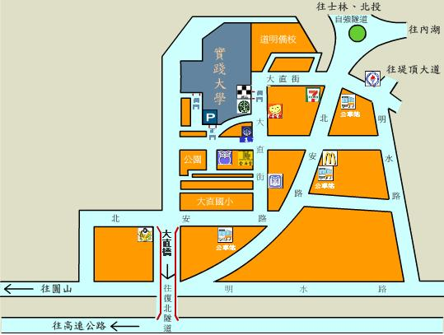
從台北火車站到實踐大學
捷運─搭捷運淡水線往台北方向在圓山站下車，在捷運站對面中山足球場站牌搭208、208(基河二期國宅線)、21、21(直達車)、213、215、247(區間車)、247(環山線) 、542、紅33、紅34、圓山站一內科(直達車)、圓山站一內科(直達車)、287(區間)、542、紅2、紅2(直達車)、紅33、紅34、21、21(直達車)、213、247(區間車)到北安路大直站下車。
公車─搭247、287號公車到北安路大直站下車。
行經北安路大直站所有公車路線號－21、28、33、42、72、208、213、222、247、256、
267、286、287、紅2、紅3、646、902。
外縣市一(中山高速公路)
北上﹝從南部上來﹞：
在「濱江街」出口下高速公路，紅綠燈左轉直走，第一個紅綠燈左轉大直橋，下大直橋直走即可至本校。
南下﹝從北部下來..基隆、汐止﹞：
在堤頂交流道下，往大直內湖方向，直行堤頂大道接內湖路一段直行到北安路，直走北安路過圓環第一個紅綠燈右轉，即可到本校大門口。
外縣市二(北二高)
北上﹝從南部上來﹞：在新店交流道下，出口左轉水源快速道路，直行水源快速道路接建國高架道路往中山高方向，轉接中山高北上路段，在「濱江街」出口下高速公路，紅綠燈左轉直走，第一個紅綠燈左轉大直橋，下大直橋直走即可至本校。

住宿地點:僑園會館
地址：台北市北投區泉源路25號
電話：886-2-2896-9922
傳真：886-2-2897-8355
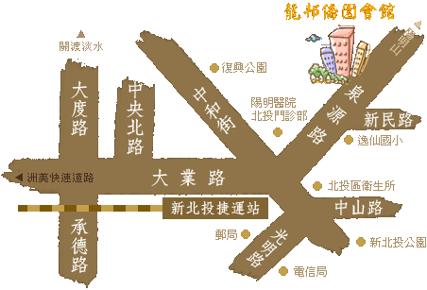

交通資訊：
僑園會館有接駁車往來於北投捷運站與會館之間，可預約。
搭乘公車：
搭乘【218】號公車於【新北投站】下車步行約5-10分鐘可至會館，或轉乘【230、219】號公車於會館下車。
捷運線：
搭乘【淡水線】至【北投站】下車後變更月台轉乘【新北投支線】至【新北投站】，下車步行約5-10分鐘可至會館或轉乘【230、219】號公車於華僑會館站下車。

